2023年河南省道路运输消防综合应急演练在舞钢市召开

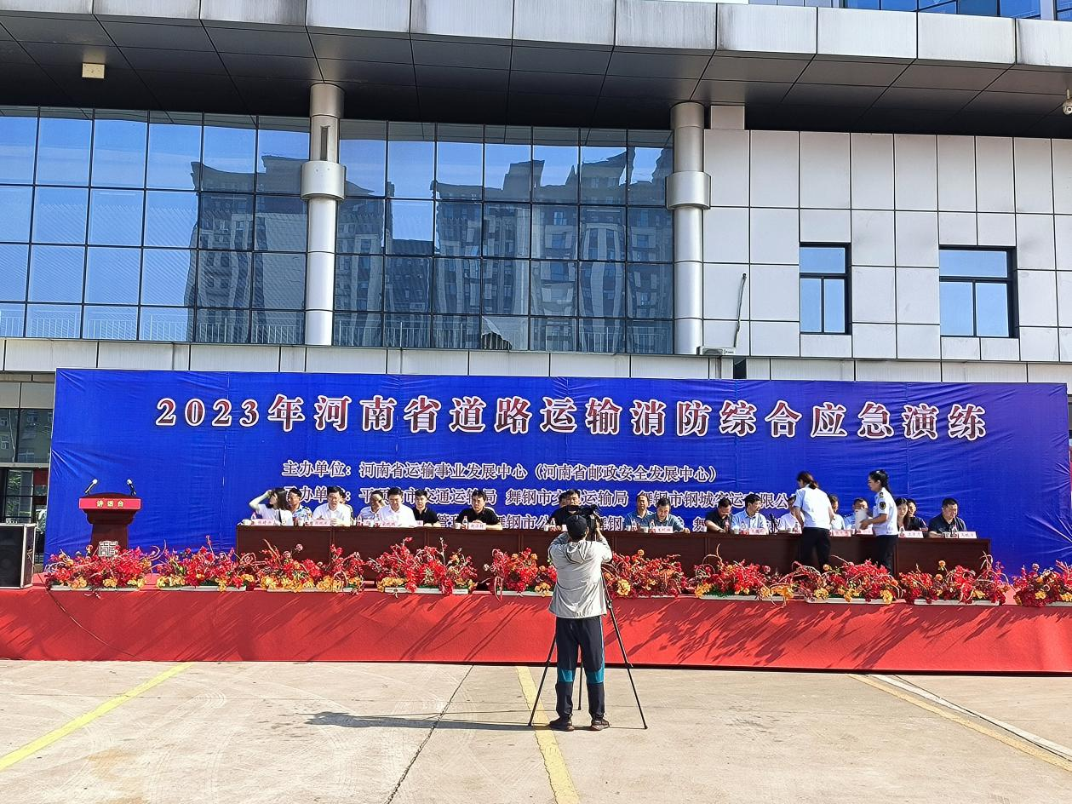

8月23日上午，由河南省交通运输厅牵头主办的2023年河南省道路运输消防综合应急演练在朱兰汽车站站内举行。河南省交通运输厅安监处一级主任科员王现坤、省运输事业发展中心安全总监于保刚、省交通运输厅运管处干部赵俊超、省运输事业发展中心城乡客运处江港湾、省运输事业发展中心安全应急处张靖乐；平顶山市交通运输局党组成员、三级调研员李国标、市道路运输服务中心党委书记、主任张志伟、市交通运输局运输科科长王建峰、局安全监督科科长马鹏涛、市道路运输服务中心党委委员李国忠、安全科科长赵书恒；舞钢市副市长、公安局局长宋晓鹏、舞钢市交通运输局党组书记、局长张晓东、党组成员、副局长李天荣、张军伟、舞钢市道路运输服务中心主任黄红彦莅临现场指导。

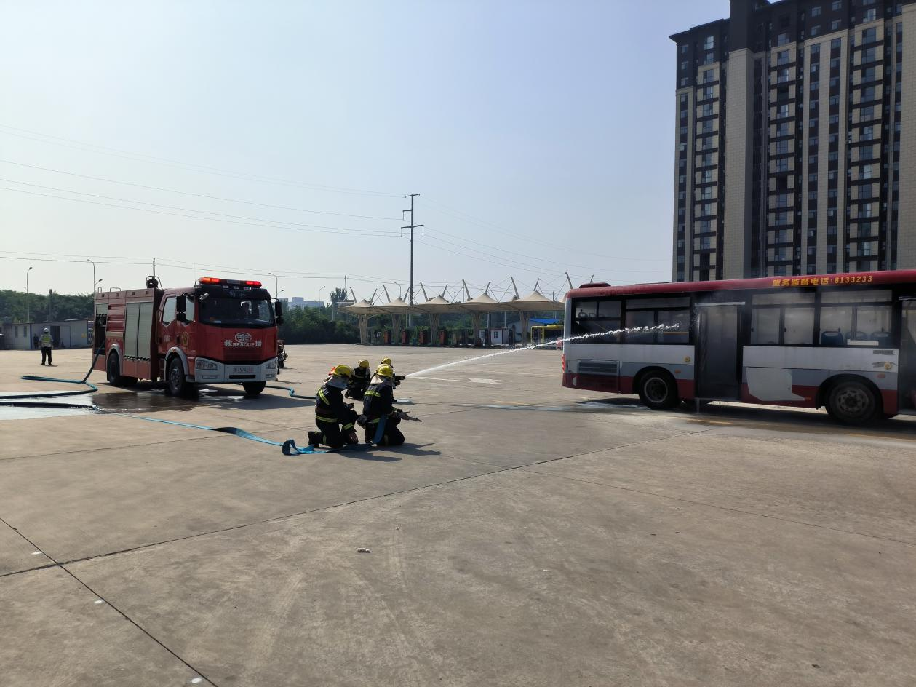

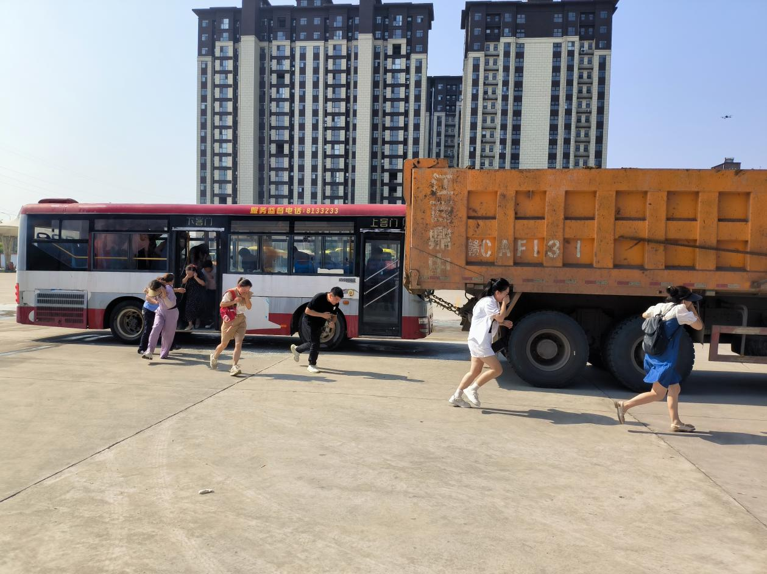

本次演练通过视频回传与实地展示相结合的方式进行了客运站火灾处置、车辆高温自燃应急处置、车辆燃爆处置、车辆碰撞起火应急处置、反恐应急演练等科目，整个过程有条不紊，衔接紧密，措施得当，充分展现了我市交通运输应急队伍的协同配合、高效联动、科学处置的能力和水平，演练达到了预期目标，取得圆满成功。舞钢市应急管理局、公安局、卫健委、消防救援大队、钢城客运有限公司等共计120余人参与观摩学习。

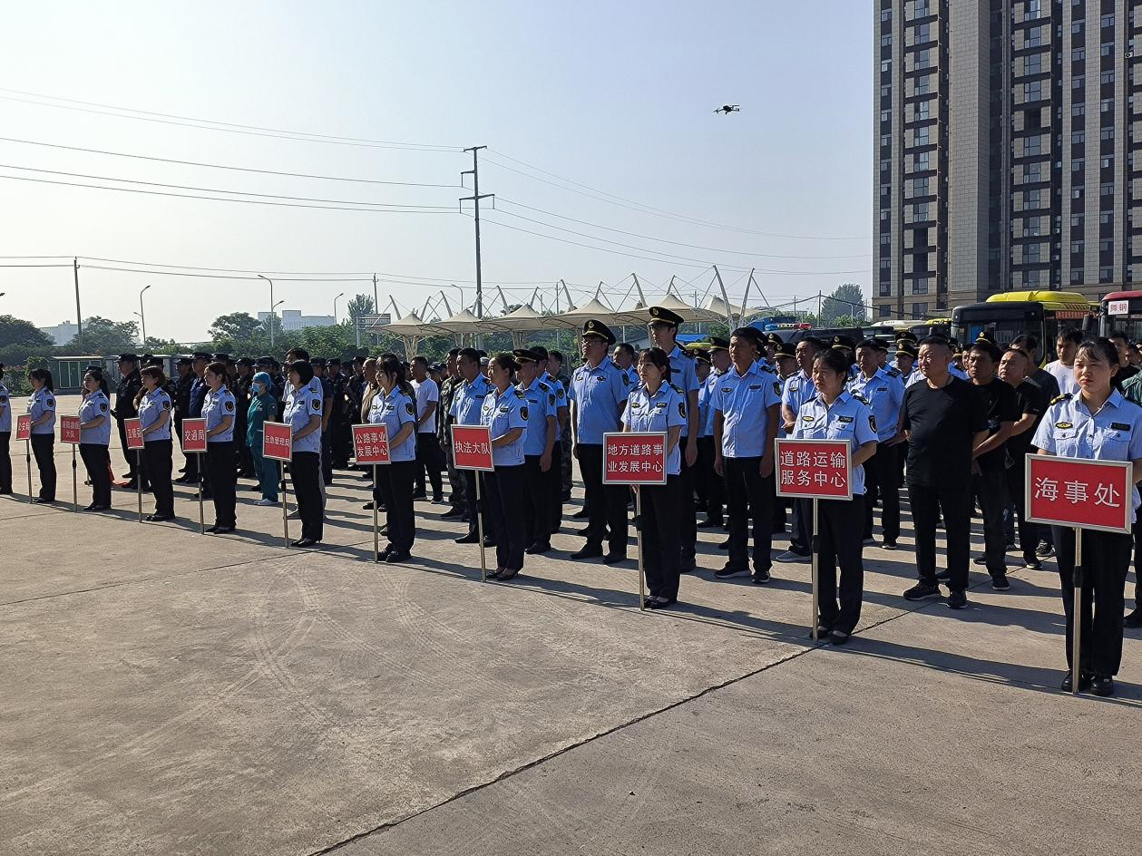

通过本次演练，检验交通运输系统综合应急救援预案的合理性、实操性、有效性，进一步提高相关人员应急报告、应急处置、协调作战的能力。